Сумська міська рада
Виконавчий комітет
РІШЕННЯ

від 29.12.2018 № 735

Про організацію заходів щодо
визначення місць для розміщення
матеріалів передвиборної агітації
під час проведення 31 березня 2019
року виборів Президента України

З метою cприяння матеріально-технічному забезпеченню підготовки і проведення 31 березня 2019 року виборів Президента України, відповідно до частини четвертої статті 59 Закону України «Про вибори Президента України», керуючись статтею40Закону України «Про місцеве самоврядування в Україні», виконавчий комітет Сумської міської ради

ВИРІШИВ:

1. Затвердити перелік місць для розміщення матеріалів передвиборної агітації під час проведення виборів Президента України 2019 року згідно з додатком 1 до цього рішення.

2. Департаменту інфраструктури міста Сумської міської ради (Яременко Г.І.) та управлінню господарських та загальних питань Сумської міської ради (Коцур М.В.):

2.1. Провести інвентаризацію спеціальних стендів і дошок оголошень для розміщення матеріалів передвиборної агітації, що будуть розташовані на території м. Суми.

2.2. За результатами інвентаризації привести у належний стан спеціальні стенди та дошки, а за їх відсутністю на місцях, визначених в додатку 1 до цього рішення, виготовити та встановити стенди та дошки затвердженого зразка (додаток 2),виходячи з кошторисних витрат у межах затвердженого бюджету.

3. З метою розміщення матеріалів передвиборної агітації під час проведення виборів Президента України 2019 року використовувати дошки для розміщення інформації, що належать суб’єктам господарювання та використовується для розміщення комерційної реклами та інформації на території міста (за згодою з їх власниками).

4. Керівникам підприємств, організацій, закладів та установ, партій та громадських організацій м. Суми не допускати розміщення матеріалів передвиборної агітації під час проведення повторних виборів Президента України в інших місцях, окрім спеціально обладнаних стендів та дошок оголошень.

5. Організацію виконання даного рішення покласти на заступників міського голови відповідно до розподілу обов’язків.

Міський голова О.М. Лисенко

Кривцов А.В.
_____________________________________________________________________
Розіслати: Яременку Г.І., Коцуру М.В., Паку С.Я.

Додаток 1
до рішення виконавчого комітету
від 29.12.2018 № 735

ПЕРЕЛІК
місць для розміщення матеріалів передвиборної агітації
по виборам Президента України 2019року

№ п/п | Адреса та місце розташування
1. | пл. Привокзальна, 9
2. | вул. Троїцька,37
3. | вул. Родини Линтварьових, 89
4. | вул. Привокзальна, 31
5. | пр-т Т. Шевченка, 20
6. | вул. Горького, 21
7. | вул. Металургів,13
8. | вул. Реміснича,12
9. | вул. Білопільський шлях, 7
10. | вул. Ярослава Мудрого, 61
11. | вул. Данила Галицького, 39
12. | вул. Нахімова, 38
13. | вул. Данила Галицького, 53
14. | вул. Лисенка, 10
15. | вул. Перемоги, 2
16. | вул. Роменська, 81
17. | пр-т Курський, 105
18. | пр-т. Курський, 135
19. | Гуртожиток технікуму СНАУ
20. | вул. Ковпака, 77-а
21. | вул. Романа Атаманюка, 27
22. | Покровська площа, 8
23. | вул. Петропавлівська, 68
24. | вул. Герасима Кондратьєва, 35
25. | вул. Герасима Кондратьєва, 167/1
26. | вул. Петропавлівська, 106
27. | вул.Герасима Кондратьєва,122
28. | вул. Герасима Кондратьєва,181
29. | пр-т ім. М. Лушпи, 9
30. | пр-т ім. М. Лушпи, 47
31. | вул. Харківська, 1
32. | вул.Харківська, 32
33. | вул. Харківська, 4
34. | вул. Прокоф’єва, 46
35. | вул.СергіяТабали (Сєвєра), 23
36. | пр-т ім. М. Лушпи, 12
37. | пр-т ім. М. Лушпи, 47
38. | вул. Івана Сірка, 33/1
39. | вул. Інтернаціоналістів,21
40. | вул.Героїв Крут, 36 -в

41. | вул. Санаторна, 31
42. | вул. Петропавлівська, 49
43. | 3-й Парковий проїзд, 3
44. | вул. М. Вовчок, 1
45. | вул. Охтирська, 26

Начальник управління
архітектури та містобудування
Сумської міської ради –
головний архітектор А.В. Кривцов

Додаток 2
до рішення виконавчого комітету
від 29.12.2018 № 735

Ескізи
інформаційних стендів для розміщення матеріалів передвиборної агітації під час проведення виборів Президента України 2019 року

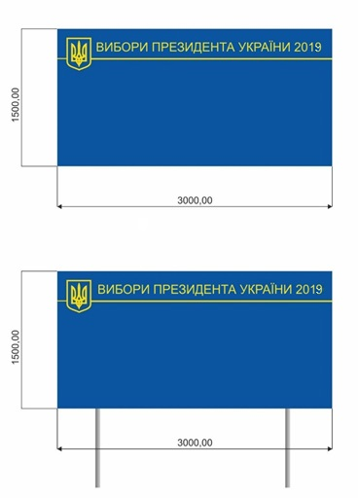
А- дошка

Б- стенд

Пояснення:
- Написи виконати жовтим кольором.
- Фон – синім кольором.

Начальник управління
архітектури та містобудування
Сумської міської ради –
головний архітектор А.В. Кривцов

